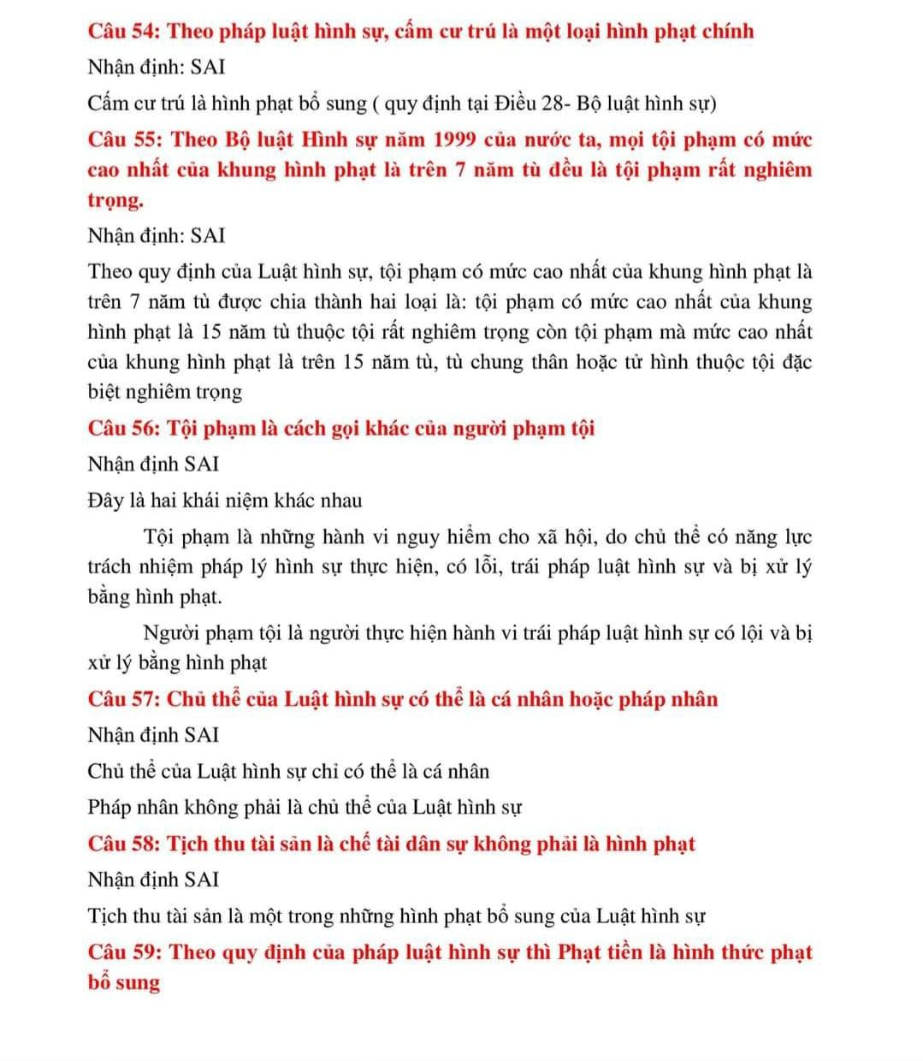
Câu 54: Theo pháp luật hình sự, cấm cư trú là một loại hình phạt chính Nhận định: SAI
Cấm cư trú là hình phạt bổ sung ( quy định tại Điều 28- Bộ luật hình sự)
Câu 55: Theo Bộ luật Hình sự năm 1999 của nước ta, mọi tội phạm có mức cao nhất của khung hình phạt là trên 7 năm tù đều là tội phạm rất nghiêm trọng.
Nhận định: SAi
Theo quy định của Luật hình sự, tội phạm có mức cao nhất của khung hình phạt là trên 7 năm tù được chia thành hai loại là: tội phạm có mức cao nhất của khung hình phạt là 15 năm tù thuộc tội rất nghiêm trọng còn tội phạm mà mức cao nhất của khung hình phạt là trên 15 năm tù, tù chung thân hoặc tử hình thuộc tội đặc
biệt nghiêm trọng
Câu 56: Tội phạm là cách gọi khác của người phạm tội
Nhận định SAI
Đây là hai khái niệm khác nhau
Tội phạm là những hành vi nguy hiểm cho xã hội, do chủ thể có năng lực trách nhiệm pháp lý hình sự thực hiện, có lỗi, trái pháp luật hình sự và bị xử lý bằng hình phạt.
Người phạm tội là người thực hiện hành vi trái pháp luật hình sự có lội và bị xử lý bằng hình phạt
Câu 57: Chủ thể của Luật hình sự có thể là cá nhân hoặc pháp nhân
Nhận định SAI
Chủ thể của Luật hình sự chỉ có thể là cá nhân
Pháp nhân không phải là chủ thể của Luật hình sự
Câu 58: Tịch thu tài sản là chế tài dân sự không phải là hình phạt Nhận định SAI
Tịch thu tài sản là một trong những hình phạt bổ sung của Luật hình sự
Câu 59: Theo quy định của pháp luật hình sự thì Phạt tiền là hình thức phạt
bỗ
sung

